Внеурочная деятельность по программе “Шахматы” предназначена для спортивно-оздоровительной работы с учащимися, проявляющими интерес к физической культуре и спорту и запланирована на несколько лет обучения. В отличие от других видов деятельности игра в шахматы не требует от ребенка природных способностей (например, музыкального слуха, физической выносливости), это позволяет охватить наибольшее количество детей.
Шахматы по своей природе остаются, прежде всего, игрой. И ребенок, особенно в начале обучения, воспринимает их именно как игру. Поэтому развитие личности ребенка происходит через шахматную игру в ее спортивной форме.
Цель таких занятий является обеспечение планируемых результатов по достижению выпускником общеобразовательного учреждения целевых установок, знаний, умений, навыков и компетенций, определяемых личностными, семейными, общественными, государственными потребностями и возможностями ребёнка, индивидуальными особенностями его развития и состояния здоровья.
Цель конкретизирована следующими задачами:
- создание условий для формирования и развития ключевых компетенций учащихся (коммуникативных, интеллектуальных, социальных);
- формирование универсальных способов мыследеятельности (абстрактно-логического мышления, памяти, внимания, творческого воображения, умения производить логические операции).
- воспитывать потребность в здоровом образе жизни.
Если говорить о развитии интереса к такой игре, то каждый из нас встречал и выполнял такие задания, как «Найди выход», «Пройди по лабиринту» и думаю, что с удовольствием с ними справлялся. Приведу пример таких заданий на рисунках 1 и 2:
Рисунок 1
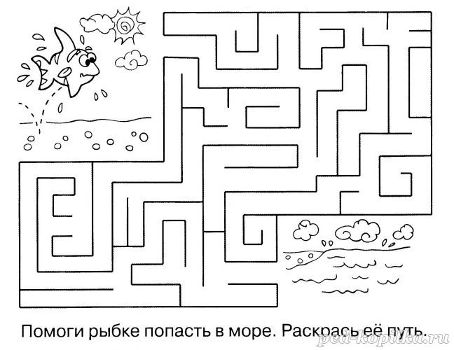

Рисунок 2 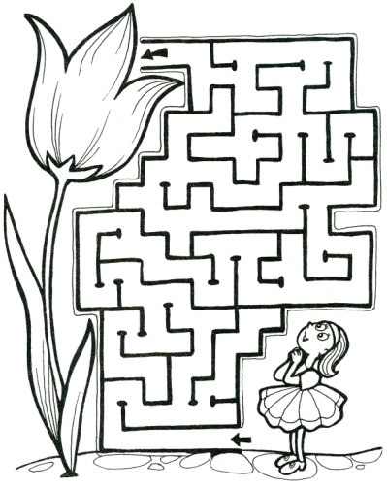
Для младших школьников такие задания актуальны и являются предпосылками для формирования навыков игры в шахматы. Как мотивационную составляющую можно включить такие задания на первых занятия, пока дети учат названия фигур и правила игры. Именно такие задания направлены на формирование коммуникативных и регулятивных УУД.
На таких занятиях при решении групповых заданий дети учатся договариваться о правилах общения и поведения на занятии, слушать и понимать друг друга, учиться выполнять различные роли в группе (лидера, исполнителя, критика);
Игра в шахматы учит высказывать своё предположение дальнейшего развития событий (версию) на основе анализа шахматной позиции, составлять план (алгоритм) и действовать по нему во время партии. А это немаловажные умения при формировании регулятивных УУД.
На сегодняшний день обучающиеся прошли один год обучения игре в шахматы и основная цель игры для них это уничтожение фигур противника, но некоторые учащиеся уже пробуют победить противника путем захвата фигуры «Короля». На каждом из занятий прорабатывается элементарный шахматный материал с углубленным изучением отдельных тем. Основной упор на занятиях делается на детальном изучении силы и слабости каждой шахматной фигуры, ее игровых возможностей. В программе предусмотрено, чтобы уже на первом этапе обучения дети могли сами оценивать сравнительную силу шахматных фигур, делать выводы о том, что ладья, к примеру, сильнее коня, а ферзь сильнее ладьи.
В результате такой деятельности обучающиеся получат возможность формирования:
Личностных результатов:
- Определять и высказывать общие для всех людей правила поведения при сотрудничестве (этические и нравственные нормы).
Метапредметных результатов:
Регулятивных УУД:

Проговаривать последовательность действий в дебюте;
- Учиться высказывать своё предположение дальнейшего развития событий (версию) на основе анализа шахматной позиции;
- Определять и формулировать цель действий в различных позициях;
- Составлять план (алгоритм) и действовать по нему во время партии;
Познавательных УУД:
- Ориентироваться в своей системе знаний: отличать новое от уже известного с помощью учителя;
- Добывать новые знания: находить ответы на вопросы, используя свой жизненный опыт и информацию, полученную от учителя;
- Перерабатывать полученную информацию: делать выводы в результате совместной работы всей группы;
- Перерабатывать полученную информацию: сравнивать и группировать такие шахматные объекты, как ходы шахматных фигур, сильная и слабая позиция, сила шахматных фигур;
- Преобразовывать информацию из одной формы в другую: находить и формулировать решение шахматных задачи с помощью простейших моделей (предметных, рисунков, схематических рисунков, схем).
Коммуникативные УУД:
- Донести свою позицию до других: оформлять свою мысль в устной и письменной речи (на уровне одного предложения или небольшого текста);
- Слушать и понимать речь других;
- Совместно договариваться о правилах общения и поведения на занятии и следовать им;
- Учиться выполнять различные роли в группе (лидера, исполнителя, критика);
Предметных результатов:
- знать шахматные термины;
- знать названия шахматных фигур;
- знать правила хода и взятия каждой фигурой;
- различать диагональ, вертикаль, горизонталь;
- уметь проводить элементарные комбинации;
- уметь планировать нападение на фигуры противника, организовать защиту своих фигур;
Развития таких психических качеств как внимания, памяти, логического мышления, пространственного и творческого воображения.

